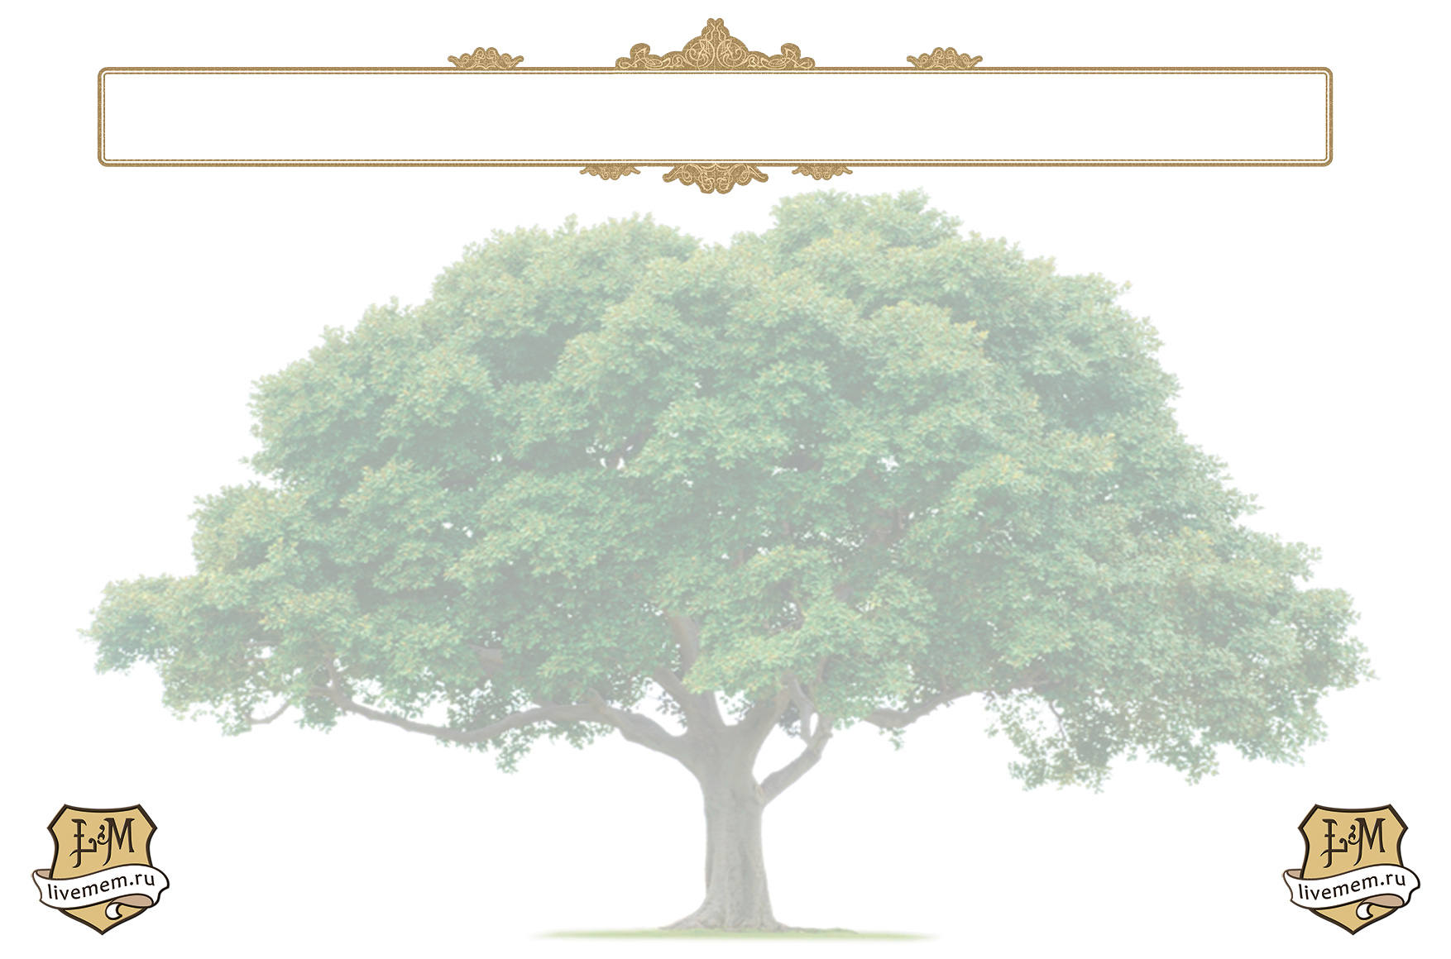Генеалогическое древо

Прабабушка:

**Буткевич Анна**

1914 - 2000 гг.

Прадедушка:

**Буткевич Евгений**

1904 - 1975 гг.

Прабабушка:

**Твердислова Татьяна**

1913 - 2000 гг.

Прадедушка:

**Погарский Виктор**

1909 - 1974 гг.

Прабабушка:

**Струкова Варвара**

1925 – 1994 гг.

Прадедушка:

**Струков Василий**

1923 - 1976 гг.

Дедушка:

**Струков Сергей Васильевич**

1959 – 1993 гг.

Прабабушка:

**Степанова Маргарита**

1932 г.

Прадедушка:

**Ракоед Григорий**

1925 – 2007 гг.

Бабушка:

**Диденко Галина Григорьевна**

1960 г.

Бабушка:

**Погарская Марина Евгеньевна**

1943 г.

Дедушка:

**Погарский Алексей Викторович**

1945 г.

Мама:

**Погарская Наталья Алексеевна**

1977 г.

Папа:

**Струков Денис Сергеевич**

1978 г.

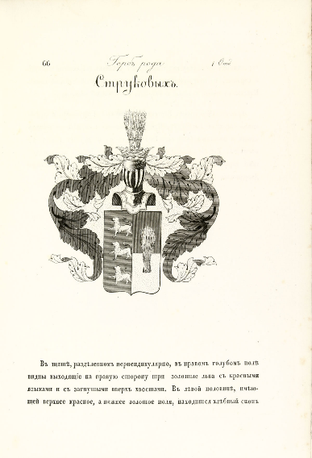

Брат мамы:

**Погарский Федор**

1978 г.

Сестра папы:

**Диденко Анна**

1985 г

Я

**Струкова Варвара Денисовна**

2005 г.